2019年九年级毕业暨升学模拟考试（一）
物理试卷
题号 | 一 | 二 | 三 | 四 | 总分
得分
注意事项:1.物理与化学同场考试，两张试卷，考试时间共计120分钟。
2.本试卷共6页，计22题，满分90分。请核对无误后，再答题。

得分 | 评卷人
一、填空题（每空2分，共26分。）
1．冬季，在家里洗澡时会发现浴室墙壁上的镜子很快模糊起来，洗澡结束一段时间后，镜
子又变得清晰。镜子先变模糊后又变得清晰的这个过程中，先后发生的物态变化是
_______________（填物态变化名称）。
2．发射“嫦娥四号”的长征三号乙运载火箭三级发动机采用液氢为燃料，这是利用液氢的
________大的优点；探测器穿过大气层时，包裹探测器的整流罩与大气层发生剧烈摩擦，
整流罩温度迅速升高，在这个过程通过________（选填：“做功”或“热传递”）增大
了它的内能。由于整流罩不善于导热并且熔点高，因此能对探测器起到保护装置。[来源:学科网ZXXK]
3． 如图，司南是我国的四大发明之一,古文论衡中记载“司南之杓(用途),投之于地,其柢(握
柄)指南”。司南静止时能指南北,说明地球周围存在________；司南的握柄应该为磁体
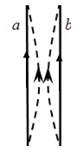的________（选填：“N”或“S”）
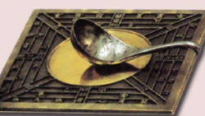

第3题图 第4题图 第5题图
4．实验发现，两条平行放置的直导线，当通以相同的电流时相互吸引（如图），这是因为
电流能够产生磁场，而磁场对电流又有力的作用。我们可以这样分析它的受力，对a导
线：通电导线b产生的磁场对它具有向右的作用力；对b导线：
________________________________。
5．图示为我们实验室所用电流表的内部结构示意图。当接入电路，有电流通过线圈时，线[来源:Z|xx|k.Com]
圈带动指针偏转，再将线圈受力的大小转换为线圈偏转角度的大小，反映电流的大小。
该电流表的工作原理是 。
6．请在图中标出通电螺线管的磁极。
7．把带有开关的电灯，三孔插座正确地连入下图的家庭电路中。
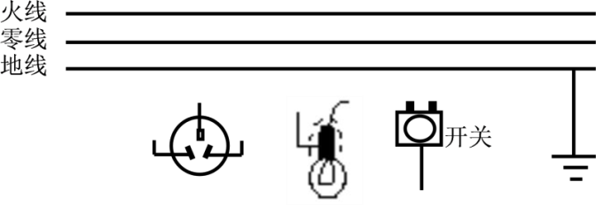
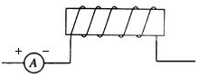

第6题图 第7题图
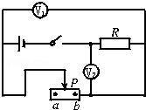8．如图所示电路，电源电压不变，当将滑动变阻器的滑片P从a点滑
到b点时，电压表V₁前后两次示数之比是4:3，电压表V₂前后两次
示数之比是1:2，则滑片P在a点和b点时，通过滑动变阻器的电流[来源:学。科。网Z。X。X。K]
之比I_{a}:I_{b}=_______。如果滑片P在a点时，变阻器的电功率是2W，
那么，滑片P在b点时，变阻器的电功率是________W。
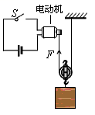9. 有一只电动机中线圈的电阻r=1Ω，电动机允许通过的最大电流为2A。
如图，把这只电动机接在电压U=6V不变的电源上，在把重物匀速提
升时，2秒对重物做的功为10J。则电动机提升重物时消耗的电能是
________J。
得分 | 评卷人
二、选择题（每小题3分，共21分;每小题给出的四个选项中，只有一
个符合题意。）
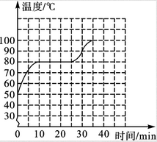10． 图示为某种物质熔化时温度随时间的变化的图像。根据图像，
下列判断正确的是（ ）。
A．该物质熔化过程持续了25min
B．该物质是晶体，熔点为80°C
C．在第30min，该物质处于固液共存状态
D．在第10min到第25min之间，由于物质温度不变，所以不吸收热量
11．能量是物理学中极其重要的一个基本概念，关于能量的说法全部正确的是（ ）。
①做功可以引起能量改变，根据做功的多少可以衡量能量变化的多少
②热传递可以引起能量的变化，根据吸收或放出的热量的多少可以衡量能量的变化量
③能量的形式多种多样，不同形式的能量间可以无条件地相互转化
④不同的物体之间，能量可以无条件地随意转移
⑤做饭时燃烧天然气，这是将天然气这种物质转变成能量，即用掉了物质生成了能量
⑥电路中通过电流时，能量发生了转化，电源消耗的能量等于各部分电路中获得的总能量
A．③④⑤ B．①②⑥ C．②④⑥ D．①③⑤
12．下列说法正确的是（ ）。
A．半导体材料特征是具有单向导电性
B．纳米材料主要成份是纳米原子[来源:Z*xx*k.Com]
C．超导体是一种新的物质，这种物质做成的导线常温下电阻为零
D．核能是不可再生能源
13． 如图是直流电动机的结构示意图，要改变直流电动机的转向，应采取的办法是（ ）。
A．只改变线圈中的电流方向或磁场方向[来源:学§科§网Z§X§X§K]
B．同时改变线圈中的电流方向和磁场方向
C．适当改变线圈中的电流大小
D．适当升高或降低电流电压
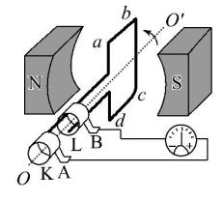14．在交流发电机中，当线圈平面，①转至与磁感线垂直位置时，感应
电流为零；②转过与磁感线平行时，感应电流改变方向；③转至与
磁感线平行时，感应电流为零；④转过与磁感线方向垂直时，感应
电流方向改变，以上说法正确的是（ ）。
- ①③ B. ②③ C. ①④ D. ①②③
15．电视节目中我们看到“特斯拉线圈“表演,表演者通过有关设备造出人工闪电,放出美妙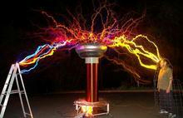的电火花。以下说法错误的是（ ）。
- 这个表演使用的电压是不高于36V的安全电压
- 表演者与“特斯拉线圈”之间是通路
C. 表演者的防护服里有金属丝,电流只是经过金属丝，并没有通过人体
D．表演时电能转化为光能等其它形式的能量
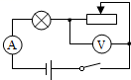16．小勤在做“调节灯泡亮度”的电学实验时，电路如图所示，电源电压恒为4.5V，电压
表量程“0～3V”，电流表量程“0-0.6A”，滑动变阻器规格“50Ω 1A”，灯泡L标有
“2.5V 1.25W”字样（忽略灯丝电阻变化）。在不损坏电路元件的情况下，下列判断
正确的是（ ）。
A．灯泡两端的最大电压是1.5V
B．电路中电流变化的范围是0.2A-0.5A
C．该电路中电流的最大功率是2.25W
D．滑动变阻器阻值变化的范围是2.5Ω-10Ω
得分 | 评卷人
三、实验题（每空2分，第17题6分，第18小题10分，第19小题8
分，共24分。）
17．在探究“电流通过导体产生的热量与哪些因素有关”的实验中，某同学采取了如图所
示的实验装置（两个透明容器中封闭着等量的空气）。
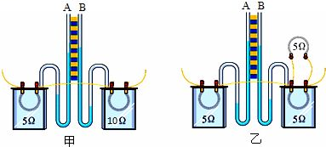（1）实验中通过观察__________变化来比
较电流通过电阻产生热量的多少。
（2）观察图甲中的AB管，在通电时间相
等时，发现B管液面上升的高，则表
明电流通过导体产生的热量多少与
__________有关。
（3）采用图乙实验装置，可以得出结论：在电阻和通电时间相同时，__________越大，电
流产生的热量越多。
18．王明同学在“测量额定电压为2.5V的小灯泡在实际工作时的功率”实验中，根据已有
器材，他设计好了电路原理图，并完成了部分实物连接。如图1所示。
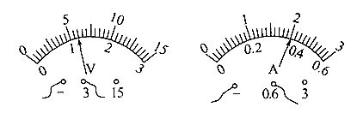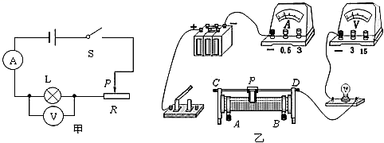
图1 图2
（1）请你用笔画线代替导线，帮他将实物电路连接完整。
（2）在某次测量过程中，闭合开关后，电压表和电流表的示数如图2 所示，则电压表的示
数为______V，电流表的示数为______A，则此时小灯泡的功率为______W（留两位小数）．
（3）王明同学完成实验后，将小灯泡换成定值电阻经过多次测量与计算后，得到了一组功
率P 与电压的平方U²的数据，图3中能正确表示定值电阻的P 与U²的关系的是______。
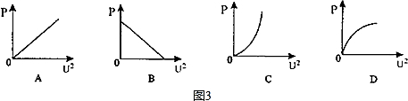

图3
19．如图是小明“探究导体在磁场中运动时产生感应电流的条件”的实验装置。
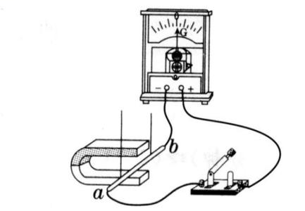（1）闭合开关后，当导体ab向左或向右运动时，电流表指针偏
转，当导体ab向上或向下运动时，电流表指针不偏转，说
明闭合电路中的部分导体在磁场中做________________运
动时导体中会产生感应电流。
（2）实验中发现，当导体ab向左运动时，电流表指针向右，当
导体ab向右运动时，电流表指针向左偏转，说明
__________________________________________________。
（3）针对这个实验，小明作了进一步的探究，他提出了“感应电流的大小可能与磁场的强
弱有关”的猜想，为了验证小明的猜想，请你帮他设计主要的实验步骤：
____________________________________________________________________________________________________________________________________________________。
（4）小明通过上述（3）的实验，发现磁场越强，产生的感应电流越大。从而小明认为提高
发电量的关键在于增强发电机电磁铁的磁性，只要不断增强电磁铁的磁性，就能获得
更多的电能，这个观点正确吗？为什么？
____________________________________________________________________________________________________________________________________________________。

得分 | 评卷人
四、计算与推导题（第20题6分，第21小题6分，第22小题7分，
共19分；解答要有必要的公式和过程，只有最后答案的不能得分。）
20．小洋家煮饭、烧水使用的是管道天然气，已知天然气的热值为8.4×10⁷J／m³，放出的
热量有50％被有效利用，现要将质量为4kg，初温为25℃的水加热到100℃，需要完全
燃烧多少立方米的天然气？

21．如图是一种测量身高的电路装置，ab是一根均匀直金属竿竖直放置（金属竿有电阻），
金属竿上引出两根无电阻导线接入电路，上端MN无电阻且可以按照人的身高上下移动。
电源电压为U一定，R₀是保护电阻，将电流表接入电路，且在电流表的表盘上刻上相应
的高度，将其改装成身高表。试分析：如果电流表刻度c、d处对应身高刻度分别为H_{c}、
H_{d}，则H_{c}＞H_{d}。

22.小明利用电能表和停表测量家中电热水器的实际功率。他的做法是：打开标有“220V
………………………答…………………题…………………不…………………过…………………此……………………线………………………
1210W”的热水器，关掉家里的其他用电器，测得电能表[标有“1800r/( kW•h)”]的铝
盘转过200r所用的时间是400s。（热水器电热丝的阻值不变）求：
（1）热水器的实际功率；
（2）通过热水器的电流；
（3）如图所示是小明家的供电线路。已知此时供电站输出的电压是220V，则供电站距他家
多远。(已知每km导线的电阻为5Ω)
